НЕДЕЛЯ РУССКОГО ЯЗЫКАИ ЛИТЕРАТУРЫ

Дата | Название мероприятия | Ответст. класс | Время | Место
22  января  понедельник | Конкурс рисунков «Иллюстрации к любимым литературным произведениям»  (работа оформляется на листе формата А4)  лингвистическая газета  «Русский язык – это интересно»  Конкурс чтецов . «Поэтическая страница .» | 5-11 класс  Все русоведы  5 класс открытие  Нурамматов А. Н.  Микаилова А. | 13.30 | 11 каб.
23  января  вторник | Час занимательной грамматики  «Язык - к знанию ключ»  Викторина ,КВН | 5-9 класс  Все русоведы.  Ответственные:  Махтибекова Р.А.  Дадабекова М.Т.  Микаилова А. М. | 13.20 | 11 каб.
24  января  среда | Годовщины со дня рождения «гениев пера»:  Л.Н.Толстой.М.Горький ,И.С.Тургенев | 7-8 классы  Все русоведы  Ответст.  Микаилова А.М. | 13.30 | 11 каб.
25  января  четверг | Литературная дуэль «По следам любимых героев» | 10-11 классы  Дадабекова М.Т.  Хадисова М.Г. | 13.30 | 11каб.
26  января  пятница | Час занимательной грамматики  «Язык - к знанию ключ»  Викторина ,КВН | 8 а,б- класс  Махтибекова Н. С.  7а,б  Микаилова А.М. | 13.30 | 11 каб.
27  января  суббота | «Живая классика»  (Конкурс чтецов прозы).  Итоги недели , вручение грамот. | 5-11 классы  Все русоведы. | 13.30 | 11каб

Отчет по итогам недели русского языка и литературы

С 22 по 27 января в школе прошла неделя русского языка и литературы.
Предметная неделя является одним из видов внеклассной работы по предмету.
При проведении Недели учителя–предметники учитывали возрастные особенности школьников, их интересы и пожелания, индивидуальные склонности и способности, старались использовать разные формы и методы учебной деятельности. Для активизации мыслительной деятельности на мероприятиях использовались игры, конкурсы с применением ИКТ. Она стала хорошей возможностью продемонстрировать умение, мастерство не только школьникам, но и их наставникам.
Неделя русского языка и литературы - это не случайный набор форм и видов внеклассных мероприятий. А заранее продуманная и подготовленная система мероприятий, преследующих определенные цели.
Основная цель предметной недели:
- повышение интереса учеников к предметам,
- формирование познавательной активности,
- расширение кругозора знаний,
- развития творческих возможностей детей,
- привитие интереса к предмету «русский язык» и «литература».
Предметная неделя русского языка и литературы была призвана решить следующие задачи:
1.Создание условий максимально благоприятствующих получению качественного образования каждым учеником в зависимости от его индивидуальных способностей, наклонностей, культурно – образовательных потребностей.
2. Повышение интереса учащихся к учебной деятельности, к познанию действительности и самого себя, а также выработке самодисциплины и самоорганизации.
3. Оценка влияния предметной недели на развитие интереса учеников к изучаемым предметам.
4. Помощь учителям и ученикам в раскрытии своего творческого потенциала.
5. Создание праздничной творческой атмосферы.
Применяемые технологии:
Интерактивные технологии (групповая, командная работа; диспуты и проблемное обучение)
Технологии ИКТ
План Недели составлялся с учетом реальных коммуникативных потребностей учащихся разных возрастных групп, и ее содержание отвечало таким требованиям, как коммуникативно-побудительная направленность, информативность, образовательная ценность и доступность. Все мероприятия Недели были призваны стимулировать творческую активность учащихся. В ней приняли участие ученики 5-11 классов. На заседании методического объединения учителей была спланирована работа данной недели (план прилагается).

К открытию недели были выпущены газеты по предмету
(лингвистическая газета «Русский язык – это интересно»)

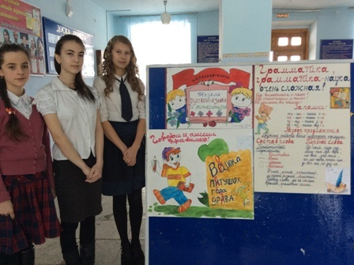

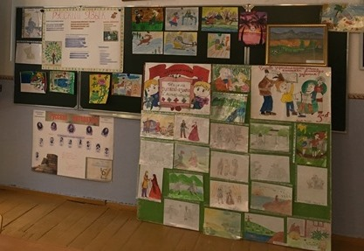

Победителями конкурса лингвистических газет стали :
9б, 6б, 10 класс
I место - 6б
II место – 9б
III место – 10кл.

Был подготовлен стенд для творческих работ учащихся (иллюстрации к любимым литературным произведениям»

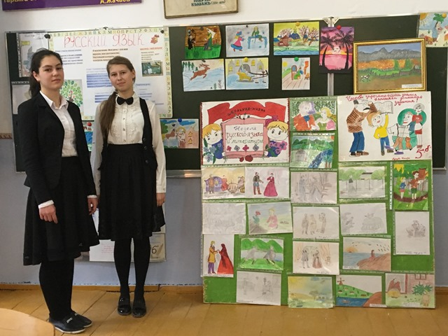

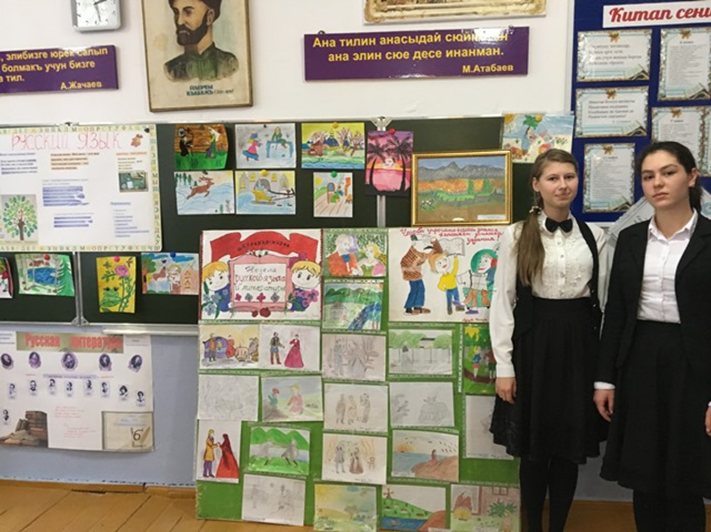
В выставке рисунков «Иллюстрации к любимым литературным произведениям» приняли участие учащиеся 5 - 11 классов. Победителями стали:
Iместо – Савченкова Софья 9 б
II место – Мурадова Динара 5б
IIIместо –

В первый же день - 22 января состоялся конкурс чтецов стихотворений . «Поэтическая страница .»

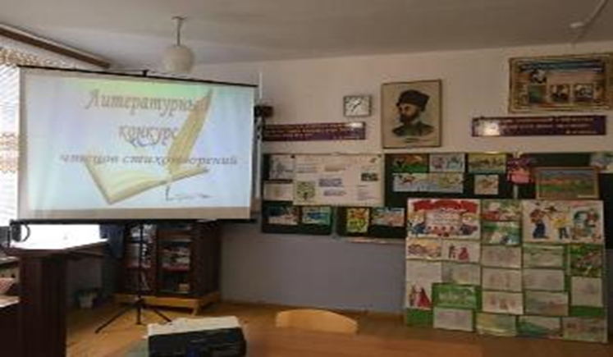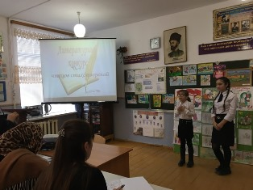

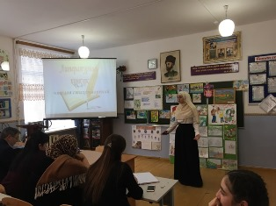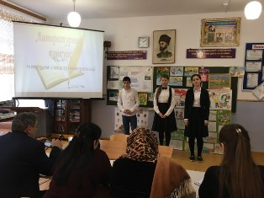

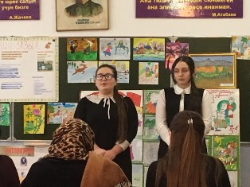

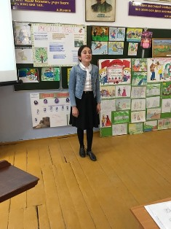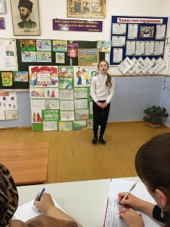

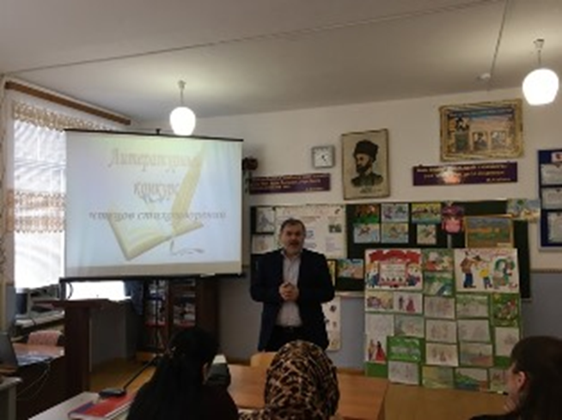

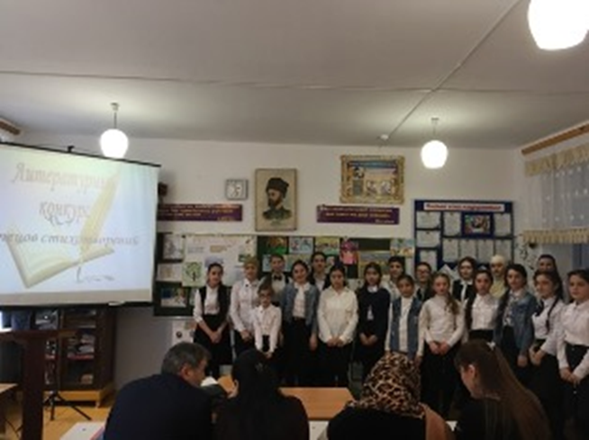

В этом конкурсе победителями стали :
Среди 5-6 –х классов:
Iместо – Мурадова Д. 5б кл.
Ахычева А. 5б кл.
IIместо – Абакарова С. 6а кл.
Среди 7-8 –х классов:
I место –Алиева М.7б
Бекболатова А.7а
II место –Устарханова Р.7а
Апаева З.8б
Атаева А.8а
III место –Баданиева Дж 8б
Мурадова С.7а

Среди 9-11-х классов :
I место –Капланова Хавра10 кл
Абулакова Халимат 11 класс
II место –Сайпуллаева Динара 10 класс
Джабраилова Загидат 9б кл.
III место –Савченкова Софья 9б кл.
Абулаков Мажит 9б

23 января прошел час занимательной грамматики «Язык - к знанию ключ»
Викторина между 5а и 5 б ; КВН в 6а и 6б классах
Ответственными были Микаилова А. М. и Нурамматов А.Н.
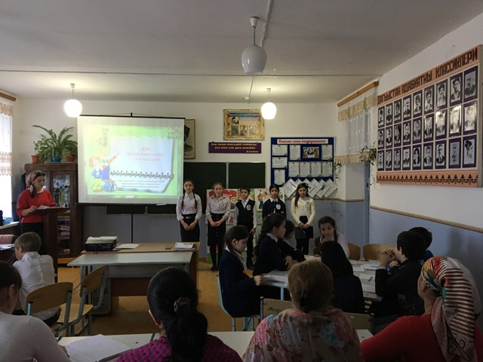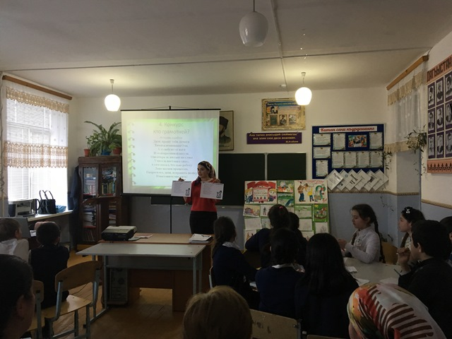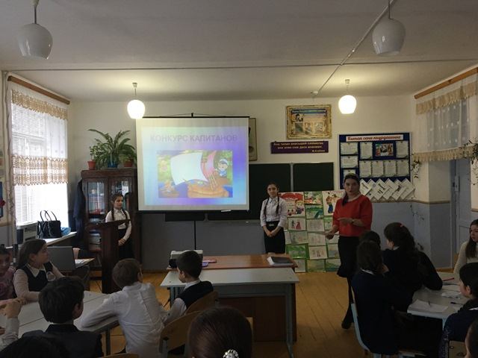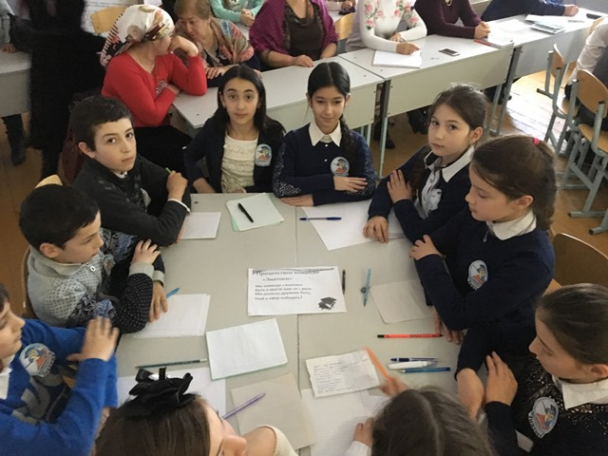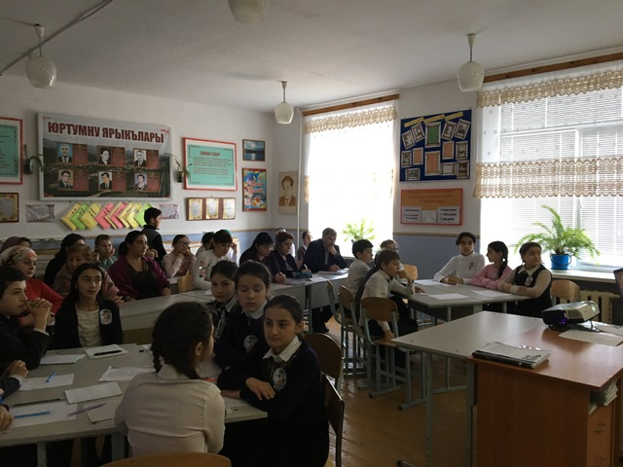

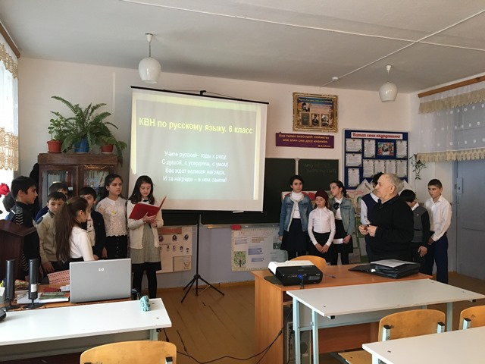

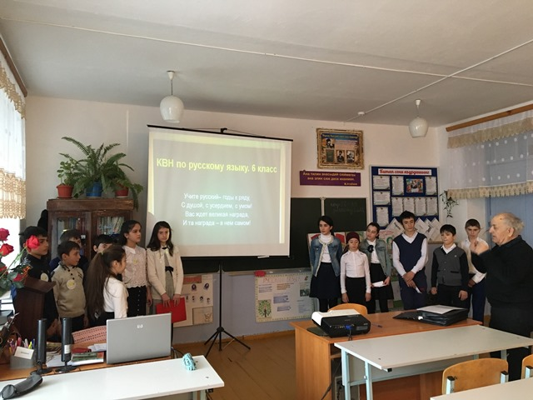

Iместо –6а кл.
IIместо -6б кл.

24 января провели круглый стол посвященный годовщинам со дня рождения «гениев пера»: Л.Н.Толстого, М.Горького , И.С.Тургенева .
С интересными презентациями выступили учащиеся 7-8-х классов
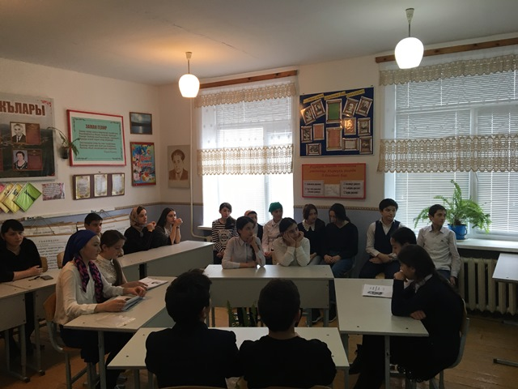

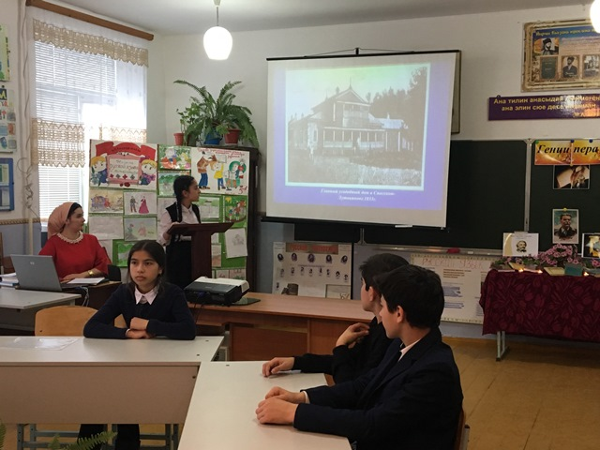

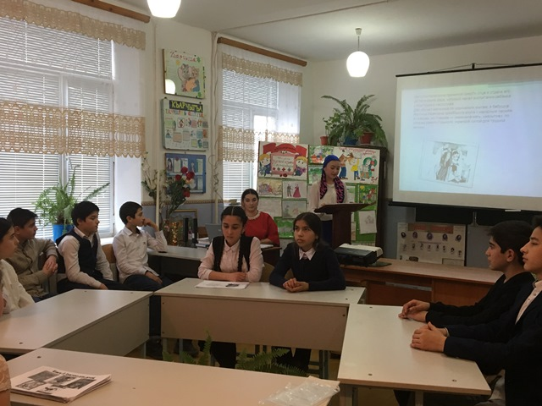

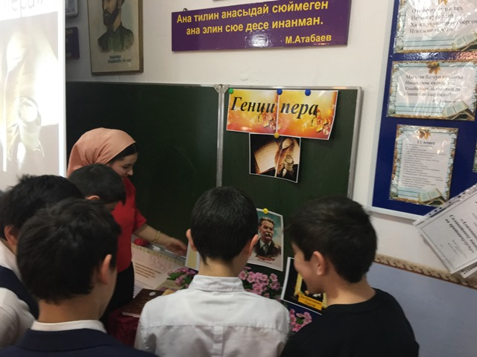

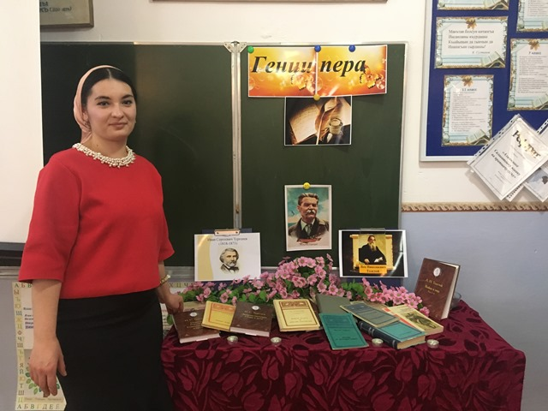
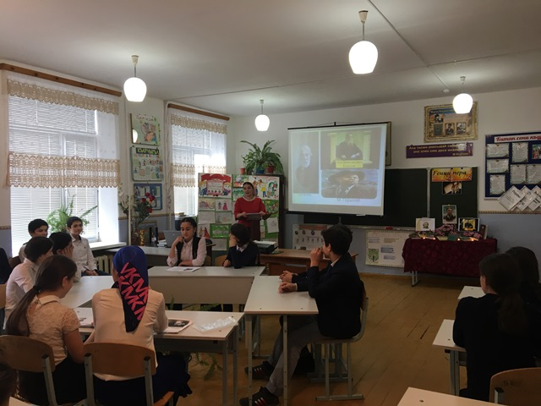
Учитель Микаилова А. М. вместе с учащимися организовала выставку
книг «гениев пера »
Отметили хорошую работу : Бекболатовой А 7а , Атаевой А.8б, Апаевой 7б

25 января между 10-11 кл. провели литературную дуэль
«По следам любимых героев»

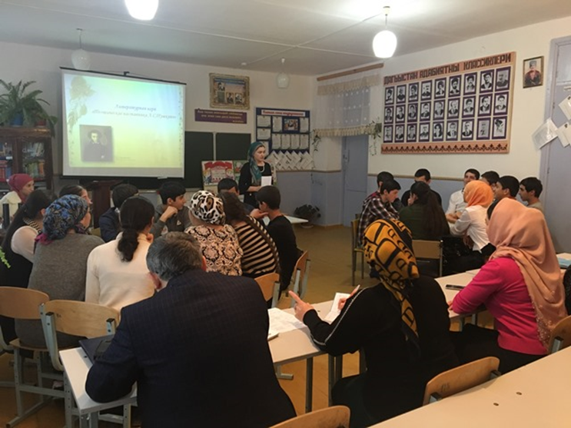

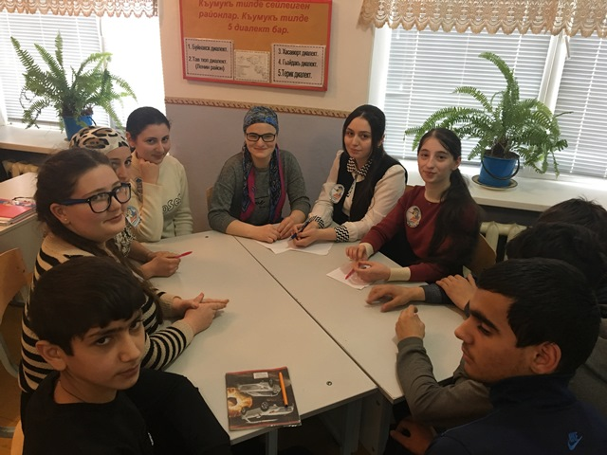
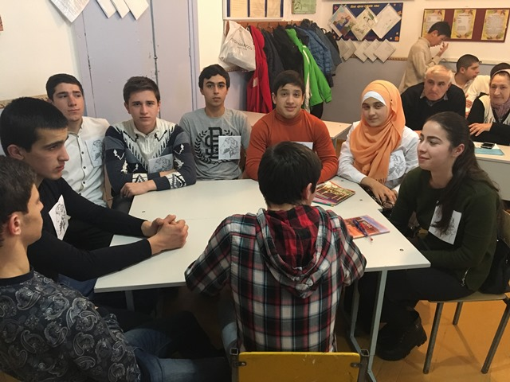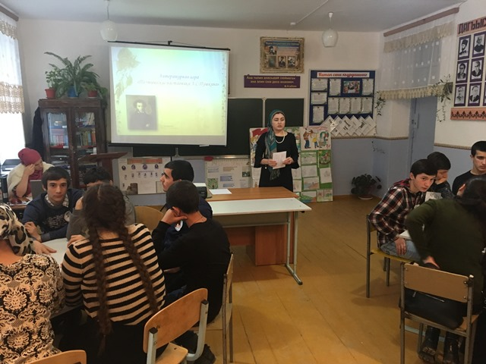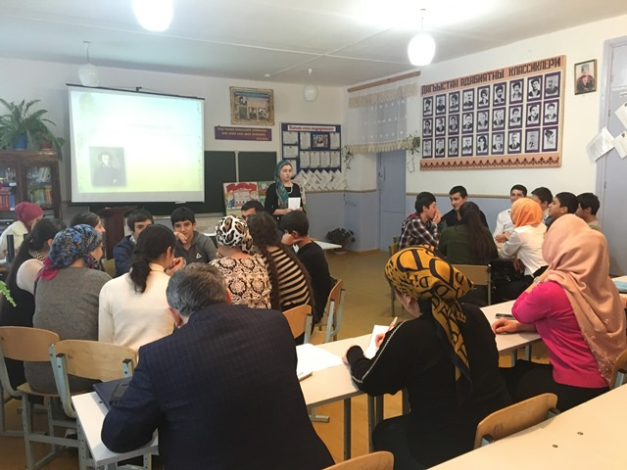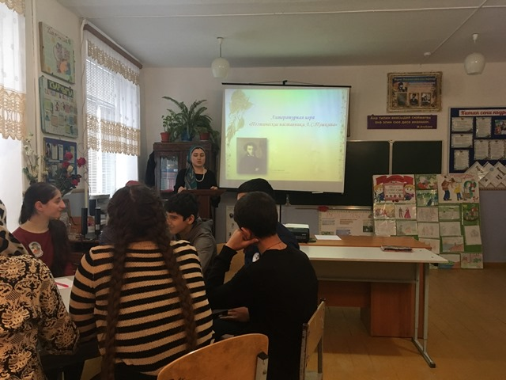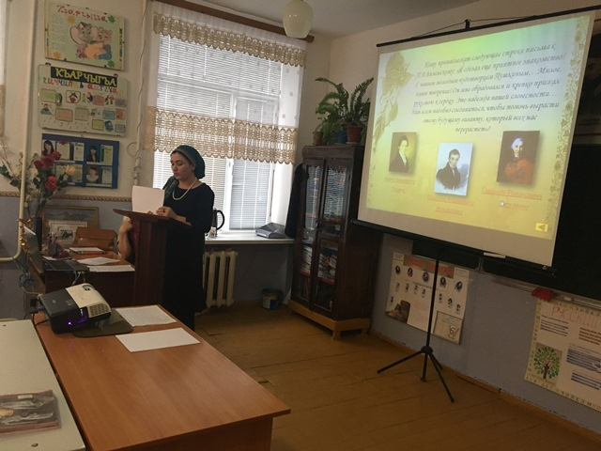
Iместо –10 кл.
IIместо -11 кл.

Для учащихся 8-х классов 26 января была проведена викторина «Великий и могучий русский язык». Для учеников 9-х классов организована и проведена викторина «Умники и умницы». Ребята активно участвовали в данных мероприятиях. Инициатором этих коллективных дел были Махтибекова Р.А. и Юсупова Н.С.

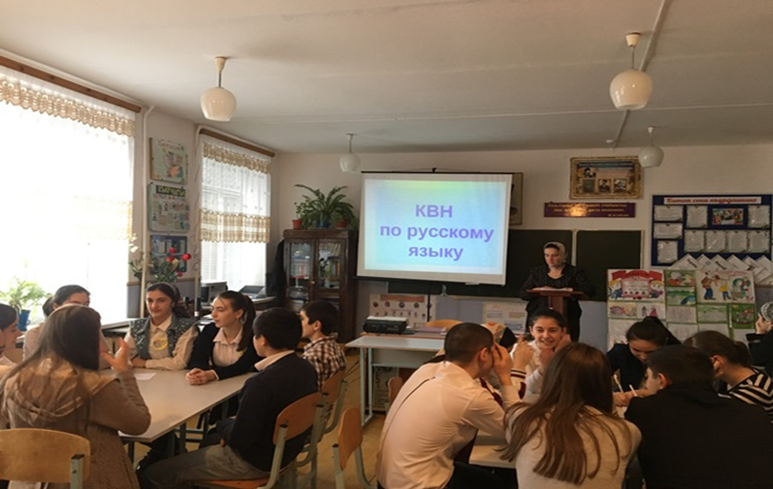

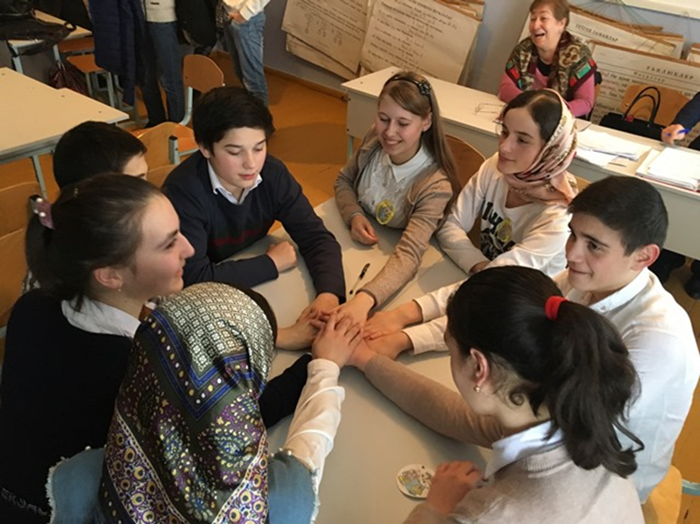
Iместо –9б кл.
IIместо -9а кл.

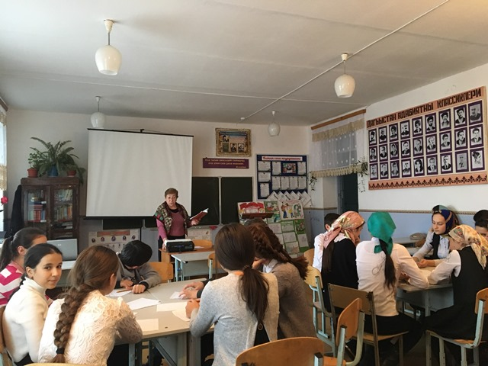
Iместо –8а кл.
IIместо -8б кл.

В рамках предметной неделипрошёл школьный этап VII Всероссийского конкурса юных чтецов «Живая классика»2018 года.
Активное участие приняли учащиеся 5-11-х классов.
Жюри определило следующих победителей :

I место:

Мурадова Динара Дагировна 5б «Зеркало» Борис Ганаго
(Микаилова Аида Магомедшапиевна)
Капланова Хавра Магомедовна 10кл. «Селиверстов не парень а золото»
Ирина Михайловна Пивоварова
( Хадисова Мадина Гусейновна)
Абулакова Халимат Вагитдиновна 11 «Материнское поле » (Пахота) Чингиз Айтматов Дадабекова Мадина Таймасхановна

II место

Ахычева Амина Арсаналиевна 5б «Машенька» Борис Ганага
Дадабекова Мадина Таймасхановна
Сотавова Патимат Сотавовна 8б «Бабка» Валентина Осеева Махтибекова Равзат Арсаналиевна

III место

Алхасова Нюрьяна Пахрутдиновна 5б Евгений Пермяк «Хитрый коврик»
(Хадисова Мадина Гусейновна)
Тагирова Марьям Забитович 7б «Экзамен» Надежда Теффи
(Микаилова Аида Магомедшапиевна)
Салимгереева Нюрьяна Нурадиловна 7а «Счастливая » Надежда Теффи
(Махтибекова Насият Супьяновна)

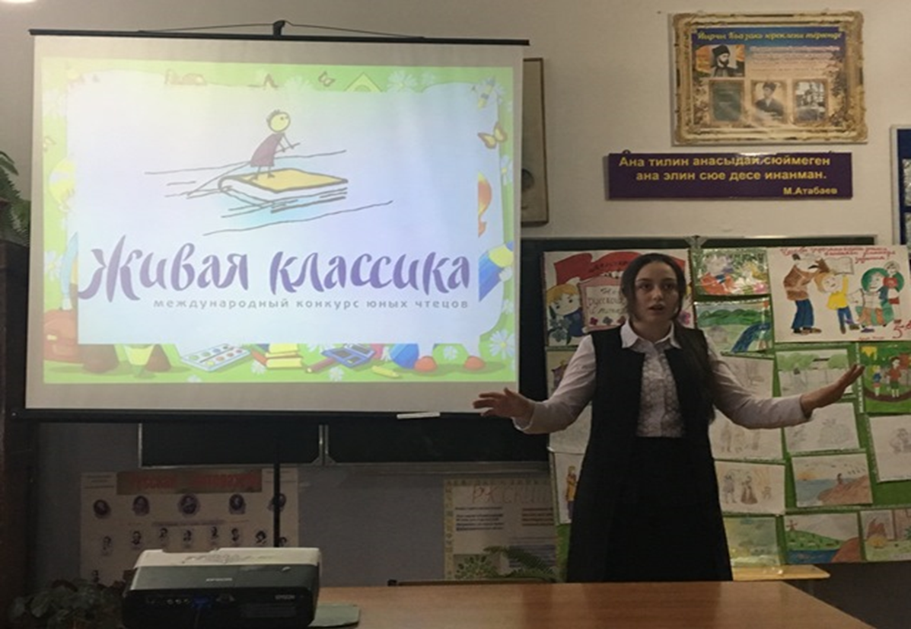

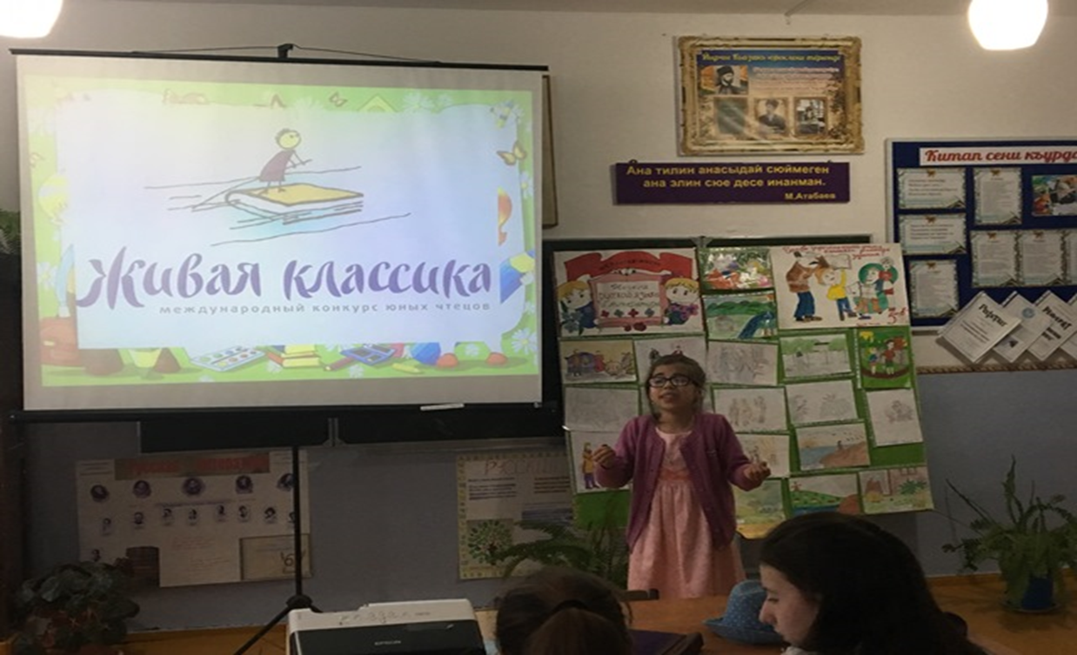
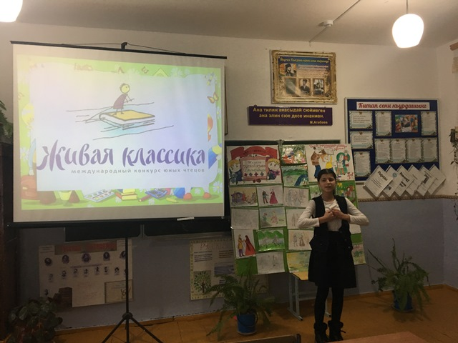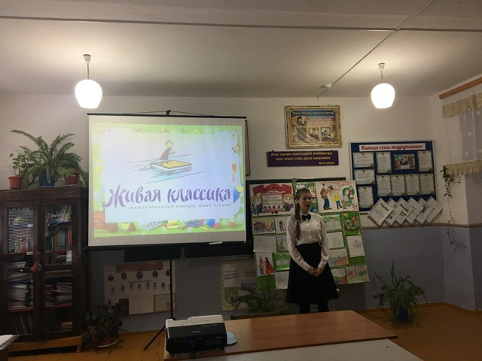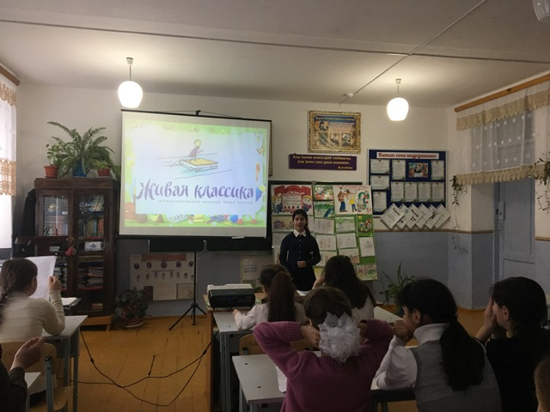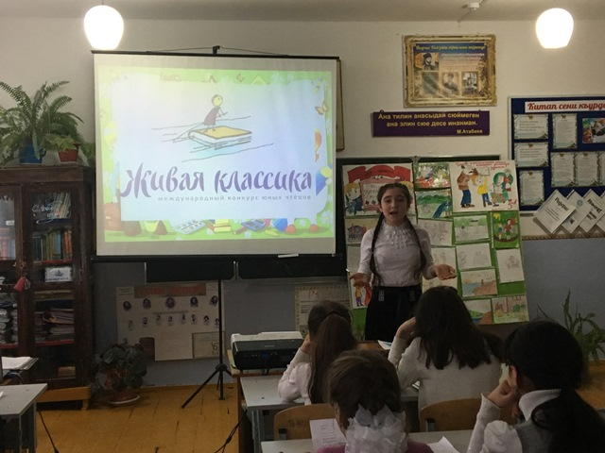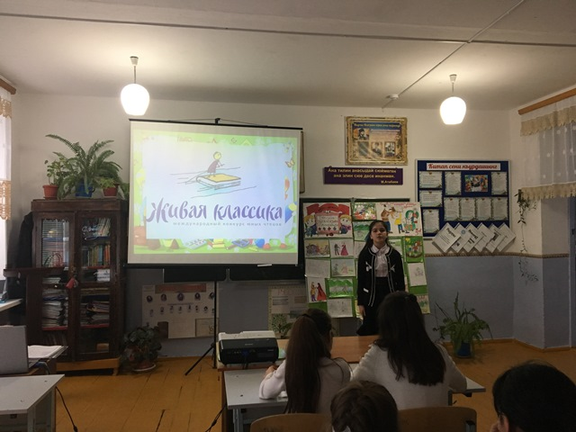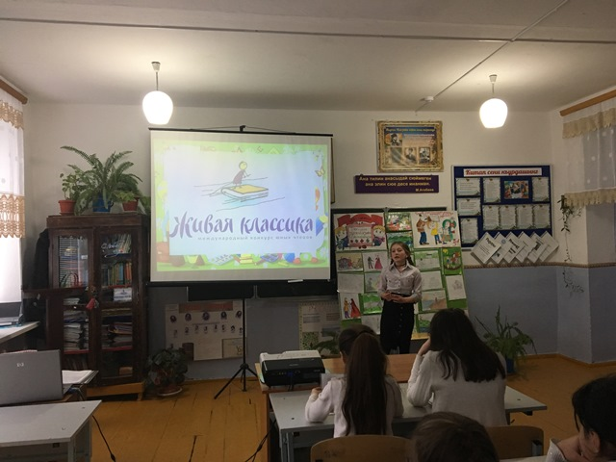

Победители конкурса «Живая классика» награждены грамотами
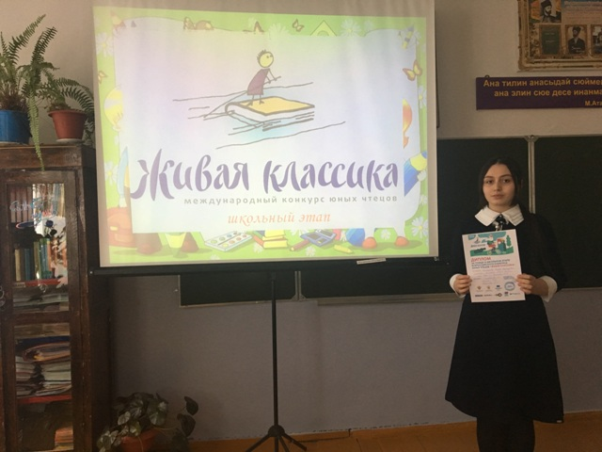

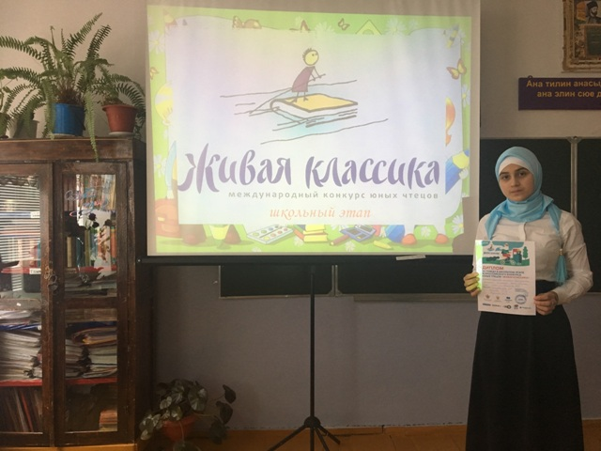

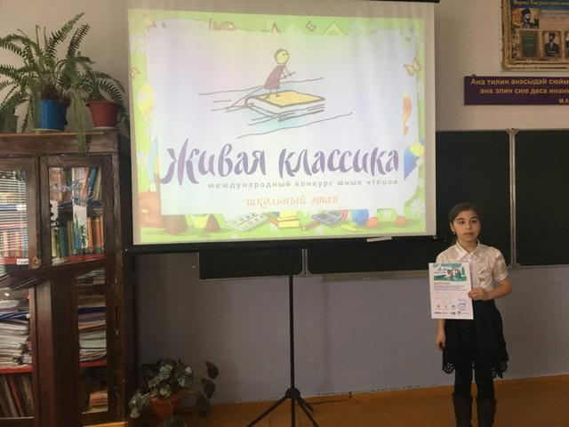

Готовясь к Неделе, учителя русского языка и литературы старались использовать новые интересные формы организации и проведения мероприятий.. Хочется отметить то, что активное участие в мероприятиях приняли все классы школы.
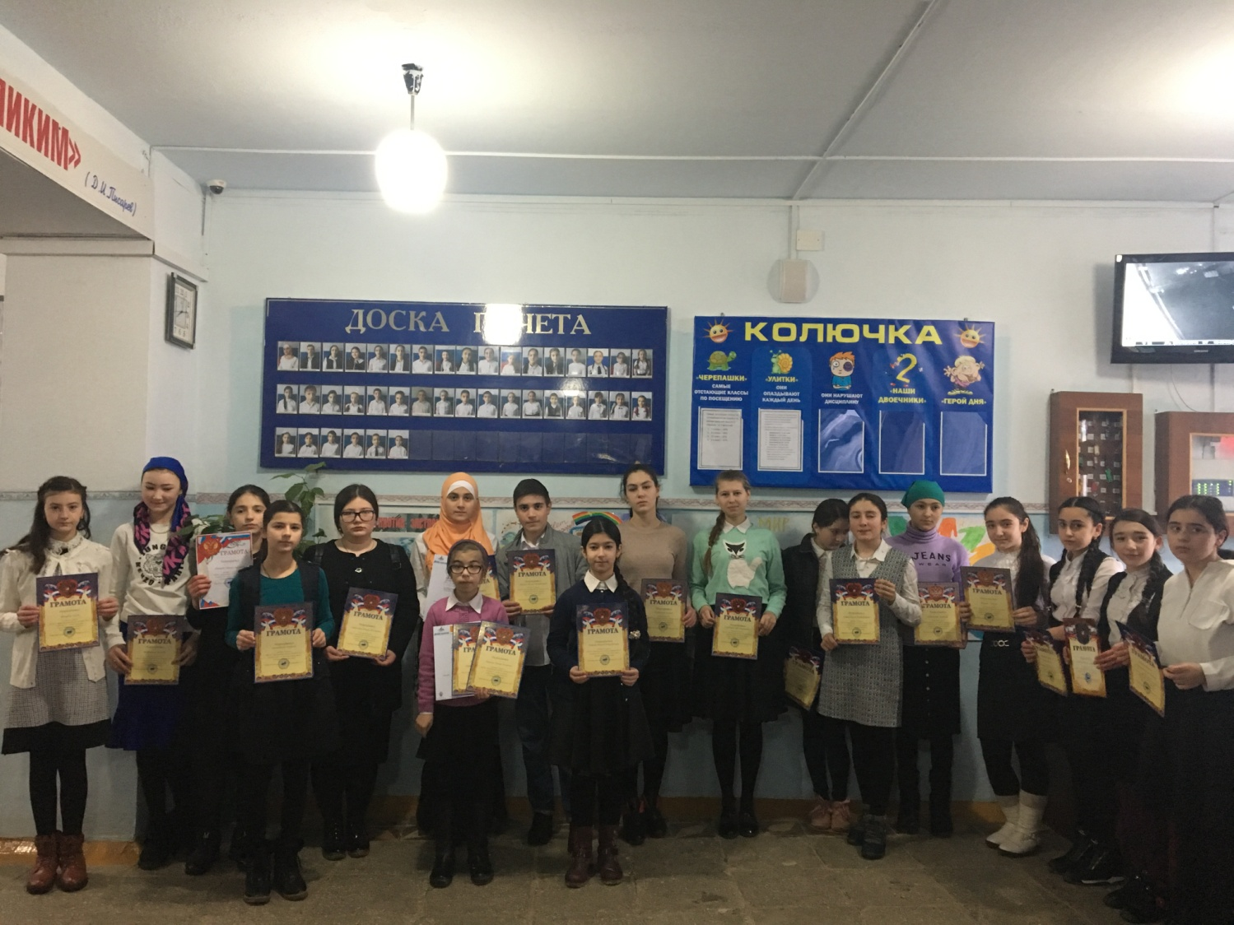

План Недели русского языка и литературы был выполнен, все мероприятия , которые прошли помогли учащимся проявить и развить общеязыковые, интеллектуальные и познавательные способности, расширить эрудицию и общеобразовательный кругозор. А способствовали этому наши творчески работающие учителя русского языка и литературы:Махтибекова Н.С., Нурамматов А.Н.,Хадисова М.Г., Микаилова А.М., Дадабекова М.Т., Махтибекова Р А.
Представленный по итогам проведенных мероприятий отчет предметной недели, работы учащихся свидетельствуют о том, что в ходе Недели русского языка и литературы была реализована одна из задач внеклассной работы по предмету: развитие любознательности, творческих способностей, привитие интереса к русскому языку.

Отчёт подготовила Хадисова М.Г., руководитель ШМО учителей русского языка, литературы.

